Şifreler : 30-L 85-A 75-K 96-Ç 53-R 100-I

95-C 90-O 82-M 62-U

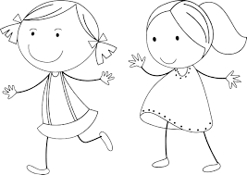
56 + 29 = …….

47 + 28 = ……

82 + 18 = ……..

10 + 20 = …….

3 + 27 = ……

17 + 83 = …….

91 + 5 = ……..

45 + 45 = …….
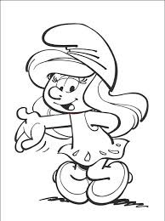
57 + 38 = ……

32 + 30 = …….

25 + 50 = …….

15 + 15 = …….

41 + 44 = …….

26 + 27 = …….

50 + 50 = …….

66 + 16 = ……..

